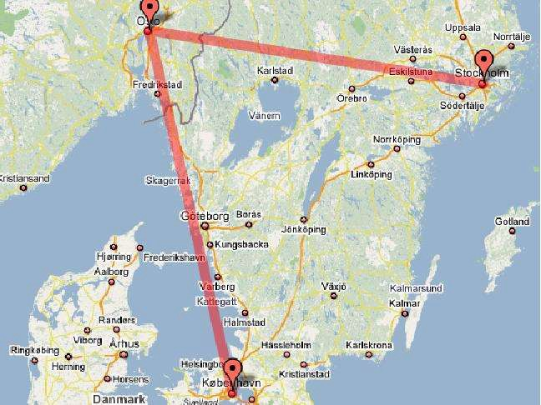 | Capitales Nordicas  STO-OSLO-CPH or v.v.  9 d1as/8 noches  Opera todos los d1as del ano Clave de reserva: CAPLU+fecha (categorra Primera superior),  CAPPR+fecha (categorra primera), CAPTU+fecha (categorra turista)  Este viaje se dirige a aquellos pasajeros a quienes les gusta viajar muy comodos pero al mismo tiempo, a su aire. Con este programa tendra la posibilidad de quedarse algunos dfas mas en Copenhague, Oslo y Estocolmo, para hacer compras o para descubrir las maravillosas atracciones que estas ciudades le pueden ofrecer. En estas encantadoras ciudades Usted podra iniciar o finalizar su excursion, segun su gusto. Ofrecemos salidas todos los d1as del ano. Para grupos con un mfnimo de 10 personas de pago, la excursion se efectuara con gufa acompanante, de habla Hispana, sin costo adicional. Este viaje se puede hacer a la inversa tambien. Si desea una version de lujo con los fiordos incluidos, por favor consultenos.
Dia 1 Estocolmo  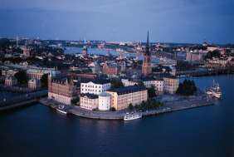 | Llegada al aeropuerto internacional de Estocolmo. Traslado al hotel elegido. Alojamiento.
Dia 2 Estocolmo  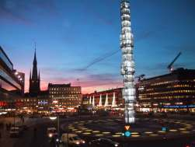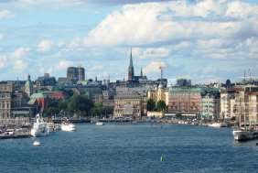 | Desayuno-buffet. Por la manana inicia la visita panoramica a esta maravillosa ciudad, tambien conocida como La Venecia del Norte. Esta ubicada sabre 14 islas perfectamente enlazadas. Tarde libre. Alojamiento.
Dia 3 Estocolmo  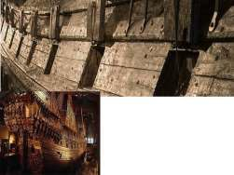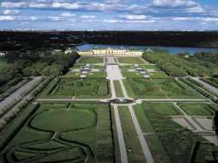 | Desayuno-buffet. Todo el dfa libre para actividades particulares o posibilidad de hacer una excursion opcional (Uppsala, capital historica de Suecia, visitando su catedral gotica, la biblioteca de la universidad Gamla Uppsala, la  ciudad vieja que fue la antigua capital del pafs.) Alojamiento.
Dia 4  Estocolmo-Oslo  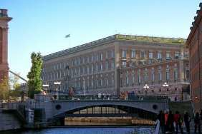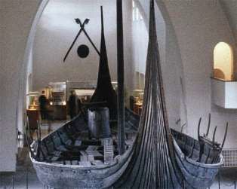 | Desayuno-buffet. Traslado del hotel a la estacion de ferrocarril o al aeropuerto para salir en tren o avion hacia Oslo. Por la tarde, llegada a Oslo y traslado a su hotel. Alojamiento.
Dia 5  Oslo  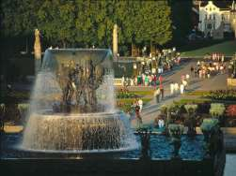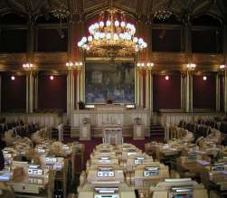 | Desayuno-buffet. Por la manana inicia su visita regular de Oslo. Allf encontrara todo lo que Usted esperaba de una metropolis nordica: lujosos palacios, grandes zonas verdes, interesantes museos, el parque Frogner con las esculturas de Vigeland, buenos restaurantes y muchas diversiones. Tarde  libre y alojamiento.
Dia 6  Oslo­ Copenhague  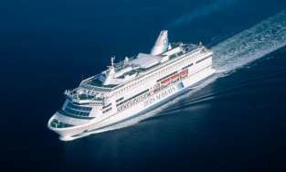 | Desayuno-buffet. Casi todo el dfa libre hasta las 15.30 horas cuando tendran ustedes el traslado al puerto de Oslo. Salida en crucero nocturno de Scandinavian Seaways a Copenhague. Cena-buffet y entretenimientos abordo. Alojamiento.
Dia 7  Copenhague  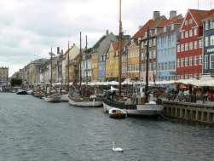 | Desayuno-buffet abordo.. A la llegada a Copenhague, traslado al hotel. Visita regular de la ciudad. Copenhague, la capital danesa, es una de las ciudades mas grandes de Escandinavia y ofrece muchfsimo que very hacer: interesantes museos (si les interesa visitarlos opcionalmente), imponentes  palacios, iglesias, galerfas de arte y por supuesto la famosa Sirenita. Tarde libre. Alojamiento.
Dia 8  Copenhague | Desayuno-buffet. . Todo el dfa libre para actividades independientes. Puede descubrir esta maravillosa ciudad con su excelente shaping, restaurantes, el

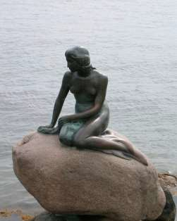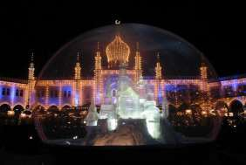 | tfpico smorebrod (sandwich danes abierto) y su mundialmente conocida cerveza. En los meses mayo-septiembre, el famoso Tivoli esta abierto para todos. Vale la pena hacer una visita a este fascinante parque de atracciones.  Alojamiento.
Dfa 9  Copenhague  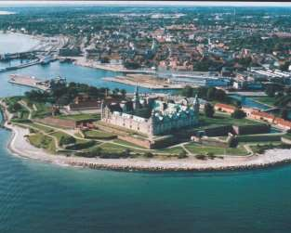 | Desayuno-buffet. El tour finaliza con traslado de salida. Les deseamos una feliz continuaci6n de su viaje y esperamos tenerles de nuevo entre nosotros con Dorothy Tours.

Hoteles seg(m  indicado abajo: | Clase turista | Clase primera | Clase primera Superior
Estocolmo | =B-=-w:......:..K..,.o=m'-'-'-/ Bw . e1 Cl .  TIm anon  cs·oIIect. T:a t / S ca d'  ··t rt! I0n I p o n Ic  JO a S d ' 1cM aImen  can | Clarion Amaranten / Rica  . --  hotels/ Clasrion Stockholm/  KungC arlI · Norra Bantorget cand1c -- | Radisson Blu Royal Viking/ First Reisen/ Sheraton/ Clarion Sign /  Scandic Grand Central/
Estocolmo­ Oslo | Avi6n: asientos en clase turista Tren: asientos billetes 2a clase | Avi6n: asientos en clase turista Tren: asientos billetes 2a clase | Avi6n: asientos en  clase turista Tren:  asientos billetes 1a clase
Oslo | Thon hotels/ Rica hotels/ Anker Hotel/ Comfort hotels | FirstMi ell n ium / Clarion Royal Christiania/ Scandic Hotels/ Radisson Blu Scandinavia | Radisson BluP laza / Rica Oslo Grand Ho te l / Hotel Continental
"DFDS-ferry Oslo- Copenhague | cabina interior | cabina exterior | cabina Commodore
Copenhague | First Hotel Excelsior/ Hotel Alexandra / lbsens Hotel/ Hotel Danmark/ Hotel Esplanaden/ Hotel  Osterport | A rP-l, mp e ria l Scandic Hotel | Copenhagen Plaza
 |  | Palace/ Radisson Blu Hotel Scand. . 1A ,Ph . /  inavia _rP- oernx  Comfort Vesterbro | H ot e I / R d' - 81u  a Isson  Ro al/ Hotel Skt. Petri/  _y_
Precios validos 2018 en EUR: | - 2380 por persona en triple*  - 3080 por persona en doble  - 3940 por persona en single | - 2690 por persona en triple*  - 3460 por persona en doble  - 4590 por persona en single | - 3670 por persona en triple*  - 4950 por persona en doble  - 5980 por persona en single
El precio incluye: | - Desayuno escandinavo diario  - 1 Cena-buffet abordo de Scandinavian Seaways entre Oslo y Copenhague o vice versa  - Visitas regulares en las ciudades.  - Traslados en coche privado con chafer de habla lnglesa  - Tren o avi6n entre Estocolmo y Oslo o vice versa. (Maximo 1 maleta de max.20 kg)  - Alojamiento en habitaci6n doble con bano privado o ducha en hoteles seleccionados o similares  - Gufa acompanante para grupos de un mfnimo de 10 personas de pago.
NOTA IMPORTANTE: | El servicio de maleteros no esta inclufdo. Todos los efectos personales del viajero como equipaje de mano no son objeto del contrato de transporte sino el pasajero debe de tenerlo consigo en todo el momenta. Es sumamente

importante que cada pasajero tenga un adecuado seguro de viaje para poder cubrir las posibles perdidas/dafios o robos de equipaje.

* Tomen nota que en Escandinavia en general las habitaciones triples no son 3 camas iguales. La tercera cama sera una cama extra o un sofa.

2018-08-28/WS

